

Inscription à retourner à

Ancienne Frontière Einville

Francis PIERSON

32, rue Karquel

54 370 EINVILLE AU JARD

🕾 03 83 72 96 15 (heures des repas)

**12 € les 5 mètres**

**Linéaires**

**INSCRIPTION A RETOURNER AVANT LE 31 AOUT 2017**

**DATE LIMITE DE DEPOT**

**DES RESERVATIONS**

**31 AOUT 2019**

Signature

Observations :

…………….. Euros

Je soussigné ……………………………………………. Demeurant……………………………………

à ……………………………. Né le __ / __ / __ à …………….. Téléphone __ / __ / __ / __ / __

Nature du déballage……………………. Email (envoi des inscriptions)………………………………….

Etre âgé de plus de 18 ans, à défaut la fiche d'inscription doit être établi par un représentant légal.

Avoir pris connaissance du règlement figurant au dos de ce document, l'accepter sans réserve, et m'engage à le respecter.

*Je suis un particulier*

N° de la pièce d'identité ……………………… Nature (Permis de conduire, Carte identité)…………

(joindre la copie avec l'inscription)

Je soussigné à la date de la brocante d'Einville soit le 29 septembre 2019, ne pas avoir participé à plus

d'une brocante depuis le début de l'année.

*Je suis un professionnel*

N° du registre de Commerce …………………………….. délivré à ………………..

(joindre une copie de l'extrait K bis relatif à mon activité et une copie d'une pièce d'identité.

|  |  |  |
| --- | --- | --- |
| Nombre de mètres linéaires réservés : multiple de 5 | **Soit**  **12 € les 5 mètres**  **Réglé**  espèces  chèque N …………… | Euros  (règlement joint impératif pour valider l'inscription) |

A …………………… le ……………………

…... mètres

**Formulaire d'inscription**

**8 000 personnes attendues**

**DIMANCHE 29 SEPTEMBRE 2019**

**Dès 6 heures**

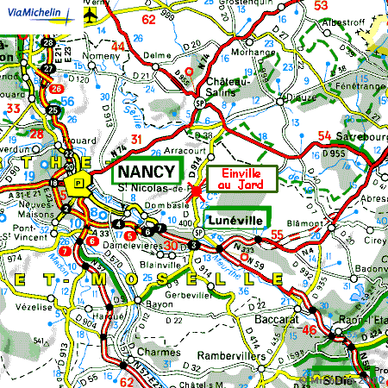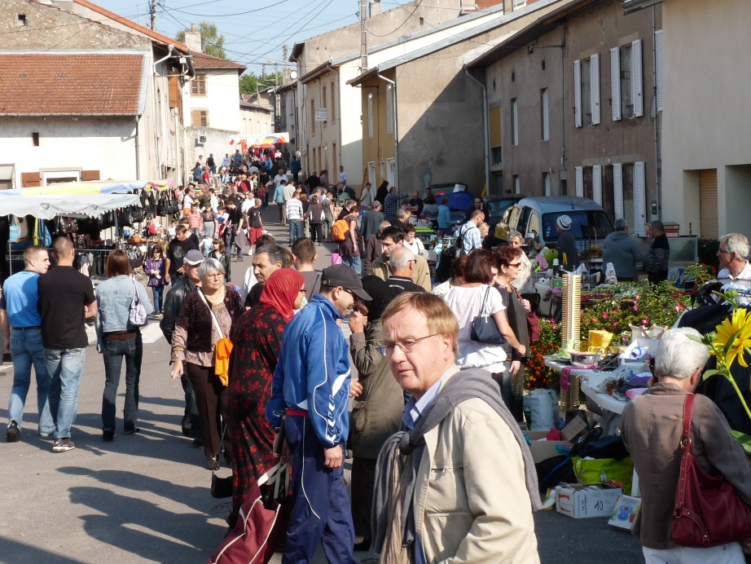

BROCANTE DE L'ANCIENNE FRONTIERE EINVILLE DU 29 SEPTEMBRE 2019

La Brocante d’Einville au Jard est ouverte à tous, sous réserve des conditions suivantes :

Inscription préalable au moyen du coupon joint et du parfait paiement des droits d’inscription.

Respect de la réglementation en vigueur

Adhésion sans réserve au règlement ci-dessous

Les organisateurs se réservent le droit d’exclure toute personne qui ne respecterait pas ces conditions, sans qu’elle puisse prétendre au remboursement de ses droits d’inscription ni à une quelconque indemnité, sans préjuger des poursuites judiciaires éventuelles.

Tout désistement intervenant à moins de 8 jours francs, avant la brocante ne sera pas remboursé.

Les stands proposant des boissons et de la restauration ne sont pas acceptés, l’organisateur se réservant l’exclusivité de ces activités. Seules sont autorisées la vente : glaces, gaufres, barbe à papa, crêpes, friandises.

Cette liste est limitative.

De même, il est rappelé que la vente d’armes même inertes et d’animaux est interdite

Les inscriptions sont prises au fur et à mesure de l’arrivée de celles-ci. Dans la mesure du possible, les organisateurs reconduiront les emplacements de l’année précédente pour les personnes qui auront fait parvenir

leur bulletin d’inscription et le paiement 4 semaines avant la brocante.

L’inscription est personnelle, elle ne peut être cédée, ni donnée sans l’accord expresse des organisateurs.

L’accueil des exposants se fait à compter de 4 heures 30, le point d’accueil est situé : Place de la Fontaine. Lors du passage à ce point d’accueil, il est remis à chaque exposant, un sac poubelle dans lequel il placera en fin de journée ses déchets, et un ticket donnant droit à un café. Toute place non occupée à 9 H 00 sera considérée comme disponible, le précédent détenteur ne pourra prétendre à aucun remboursement.

**Chaque exposant devra veiller à restituer son emplacement en état de propreté correcte, et faire en sorte de permettre aux habitants de pouvoir accéder sans soucis à leur porte d’entrée.**

**Le stationnement des véhicules des exposants à proximité de leur stand n’est pas garanti**. En cas de nécessité absolue, il est impératif de contacter les organisateurs 4 semaines avant la brocante.

Ce délai passé, les véhicules devront être stationnés sur les parkings prévus en dehors de l’emprise de la brocante.

***Rappel : Les particuliers ne peuvent participer qu'à deux brocantes par an****.*

Inscription à retourner à

Ancienne Frontière Einville

Francis PIERSON

32, rue Karquel

54 370 EINVILLE AU JARD

🕾 03 83 72 96 15 (heures des repas)